Что делать, если вас укусила собака?
-Место укуса промыть водой с мылом или дезинфицирующим раствором, например, 3% перекисью водорода;
-Если есть кровотечение, наложите повязку;
-Обязательно обратитесь в больницу, а лучше вызовите скорую.

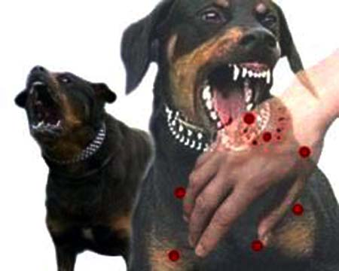

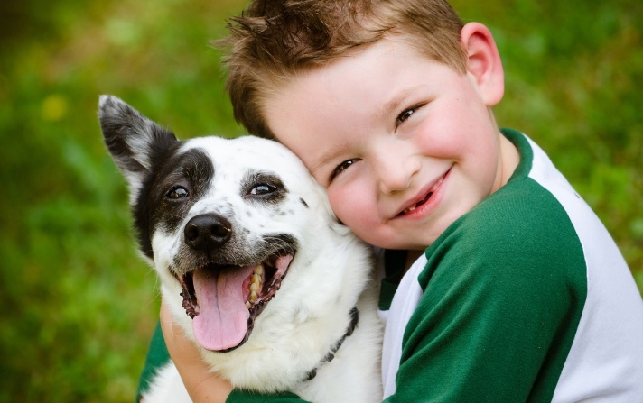

Муниципальное автономное общеобразовательное учреждение

«Средняя общеобразовательная школа №38

г.Улан-Удэ»

«Правила поведения при встрече с безнадзорными собаками»

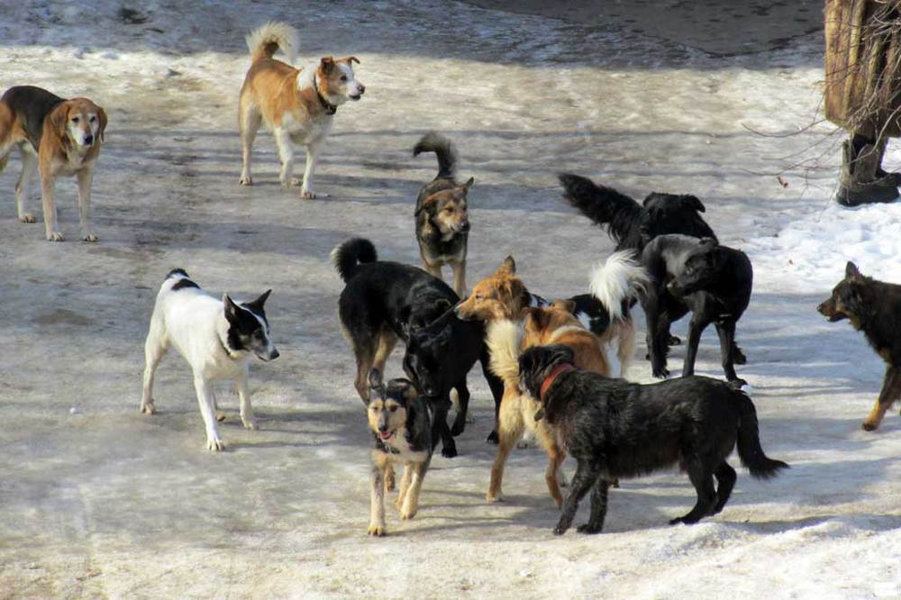

Улан-Удэ
2021г.
Как избежать нападения?
- Не заходите на территорию стаи;
- Не трогайте щенных и беременных самок;
- Не загоняйте животное в угол;
- Не беспокойте животных;
- Не делайте резких движений и не кричите;
- Не смотрите в глаза собакам;
- Не предлагайте пищу, особенно из рук;
- Не пытайтесь погладить животное;
- Не подходите близко к стае собак.
Как понять, что собака собирается напасть?
- Животное нервно подергивает хвостом;
- Уши собаки направлены вперед, шерсть на спине встала дыбом;
- Лапы напряжены;
- Животное издает предупреждающий рык или ворчание;
- Помните – взгляд собаки всегда направлен в то место, которое она хочет укусить.

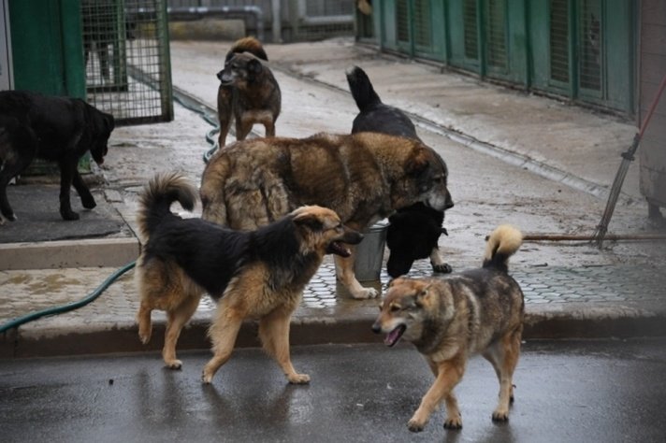
Самозащита в случае нападения
- Не убегайте и не поворачивайтесь спиной к животному;
- Твердо отдайте команду «Стоять!», «Место!», «Фу!», «Лежать!»;
- Принимайте нападение собаки, развернувшись немного боком;
- При нападении необходимо воздействовать на уязвимые точки собак: кончик носа, переносица, глаза и ноздри, ребра, суставы лап, копчик;
Чтобы выиграть время и отойти к укрытию, выставьте вперед палку, зонтик, сумку или свернутую жгутом одежду. Дайте собаке вцепиться зубами в предмет, и потихоньку двигайтесь в нужном направлении.

